La consulta externa está cambiando  -VERIFIQUE: en donde se encuentra su consulta, algunos servicios cambiaron de horario, otros de lugar físico y otros de día.  -Todas las citas se tienen que AGENDAR en las libretas del servicio o en el módulo de citas que está en la planta baja módulo amarillo.  -Si no tiene agendada su cita NO lo podrán ver en la consulta.  -Si su paciente NO TIENE cita agendada pero requiere atención, puede acudir al hospital más cercano o al servicio de Clasificación.  -El turno de cada paciente será respetado en la medida de lo posible, sin embargo, se solicita su comprensión cuando se presenten casos que ameritan atención inmediata.   | Derechos de los pacientes  - Recibir atención médica adecuada.  - Recibir un trato digno y respetuoso.  - Recibir información suficiente, clara, oportuna y veraz.  - Decidir libremente sobre su atención.  - Otorgar o no su consentimiento válidamente informado.  - Ser tratado con confidencialidad.  - Contar con facilidades para obtener una segunda opinión.  - Recibir atención médica en caso de urgencia.  - Contar con un expediente clínico.  - Ser atendido cuando se inconforme por la atención recibida  Directorio  Dr. Jaime Nieto Zermeño  Director General  Dra. Mónica Villa Guillén  Directora Médica  Dr. Juan José Luis Sienra Monge  Subdirector de Pediatría Ambulatoria  Ext. 2024  Dr. Márquez No. 162 Col. Doctores  Tel. 5228 99 17  www.himfg.edu.mx | Orientación para pacientes de  Consulta Externa  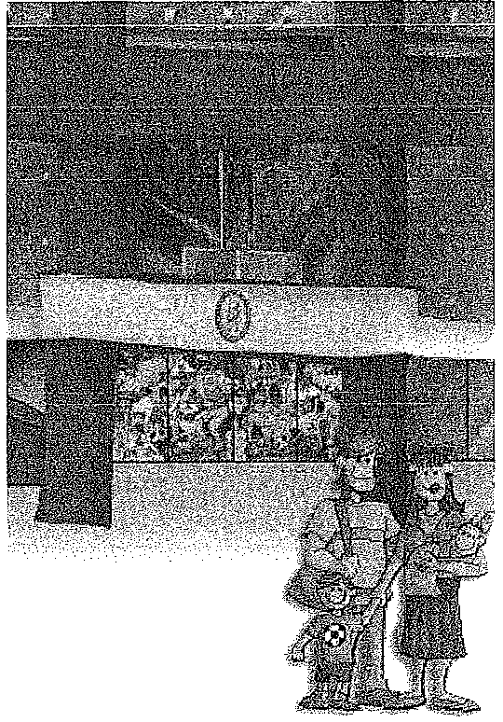  Dr. Márquez No. 162 Col. Doctores  Tel. 52289917  Página Web www.himfg.edu.mx  
  Nuestro Hospital solo  atiende a pacientes  de Alta Especialidad  En caso que el problema de su paciente no pueda ser tratado en nuestra Institución, pasará al Departamento de Trabajo social, con la HOJA DE REFERENCIA, la trabajadora social le indicará el hospital que le corresponda y cuente con la especialidad que su hijo necesita, en lo posible cerca del lugar donde usted vive.    En caso de sugerencias, quejas y/o felicitaciones utilice los buzones o acuda a las Oficinas de Relaciones Públicas. | Reglamento de Consulta Externa  - Se atienden pacientes desde recién nacidos hasta 16 años de edad.  - El día de su cita, sólo podrá pasar un familiar mayor de edad acompañando al paciente.  - Se le permitirá el acceso al Hospital UNA hora antes de su cita, para realizar el pago correspondiente y llegar puntual a su cita.  - Se permitirá una tolerancia de 15 minutos posteriores a la hora fijada en el carnet de citas para llegar a la cita, SIN EXCEPCION, de no ser así se reprogramará la cita.  - No se permite la entrada de alimentos ni bultos, (otros).  - Todos los pacientes deberán pagar su consulta, ya sea en las cajas o en la sucursal de Banorte (dentro del Hospital).  - Los exámenes de laboratorio deberán tomarse mínimo 24 hrs. antes de la consulta, NO se podrán tomar el mismo día.  - A los pacientes foráneos solo se les permitirá pasar a DOS consultas de diferente servicio el mismo día.  - Los médicos tienen prohibido recibir dinero.   |   - Durante la consulta USTED debe recibir informes sobre el diagnóstico, evolución y tratamiento de la enfermedad de su hijo.  - Si su médico solicita exámenes de laboratorio, Rayos X, o interconsulta a otro servicio se tendrán que agendar ese mismo día.  - Todas las consultas se programarán de forma escalonada.  - Los pacientes no podrán ser vistos más de 3 ocasiones con expediente de preconsulta.  - No se tolerará cualquier tipo de amenaza, ya sea verbal o física.  

